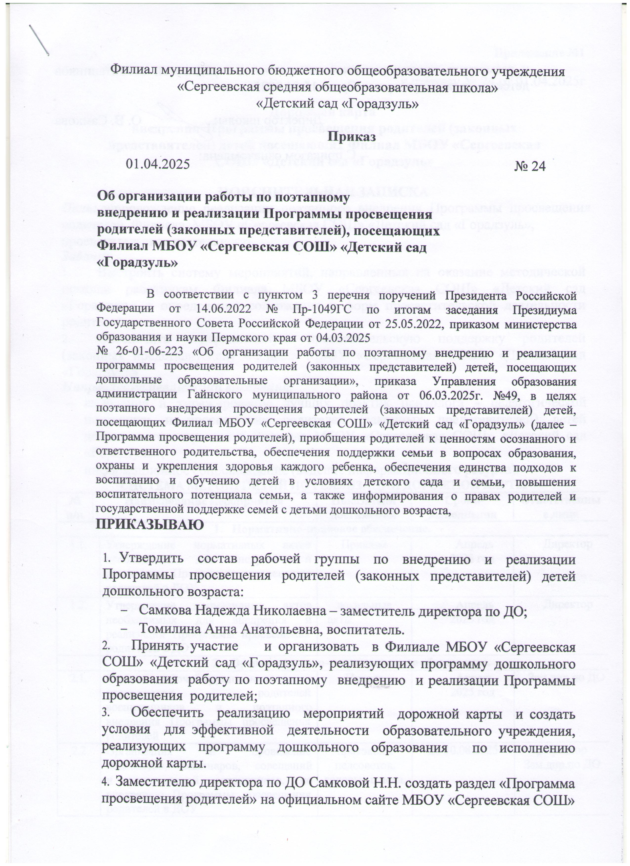

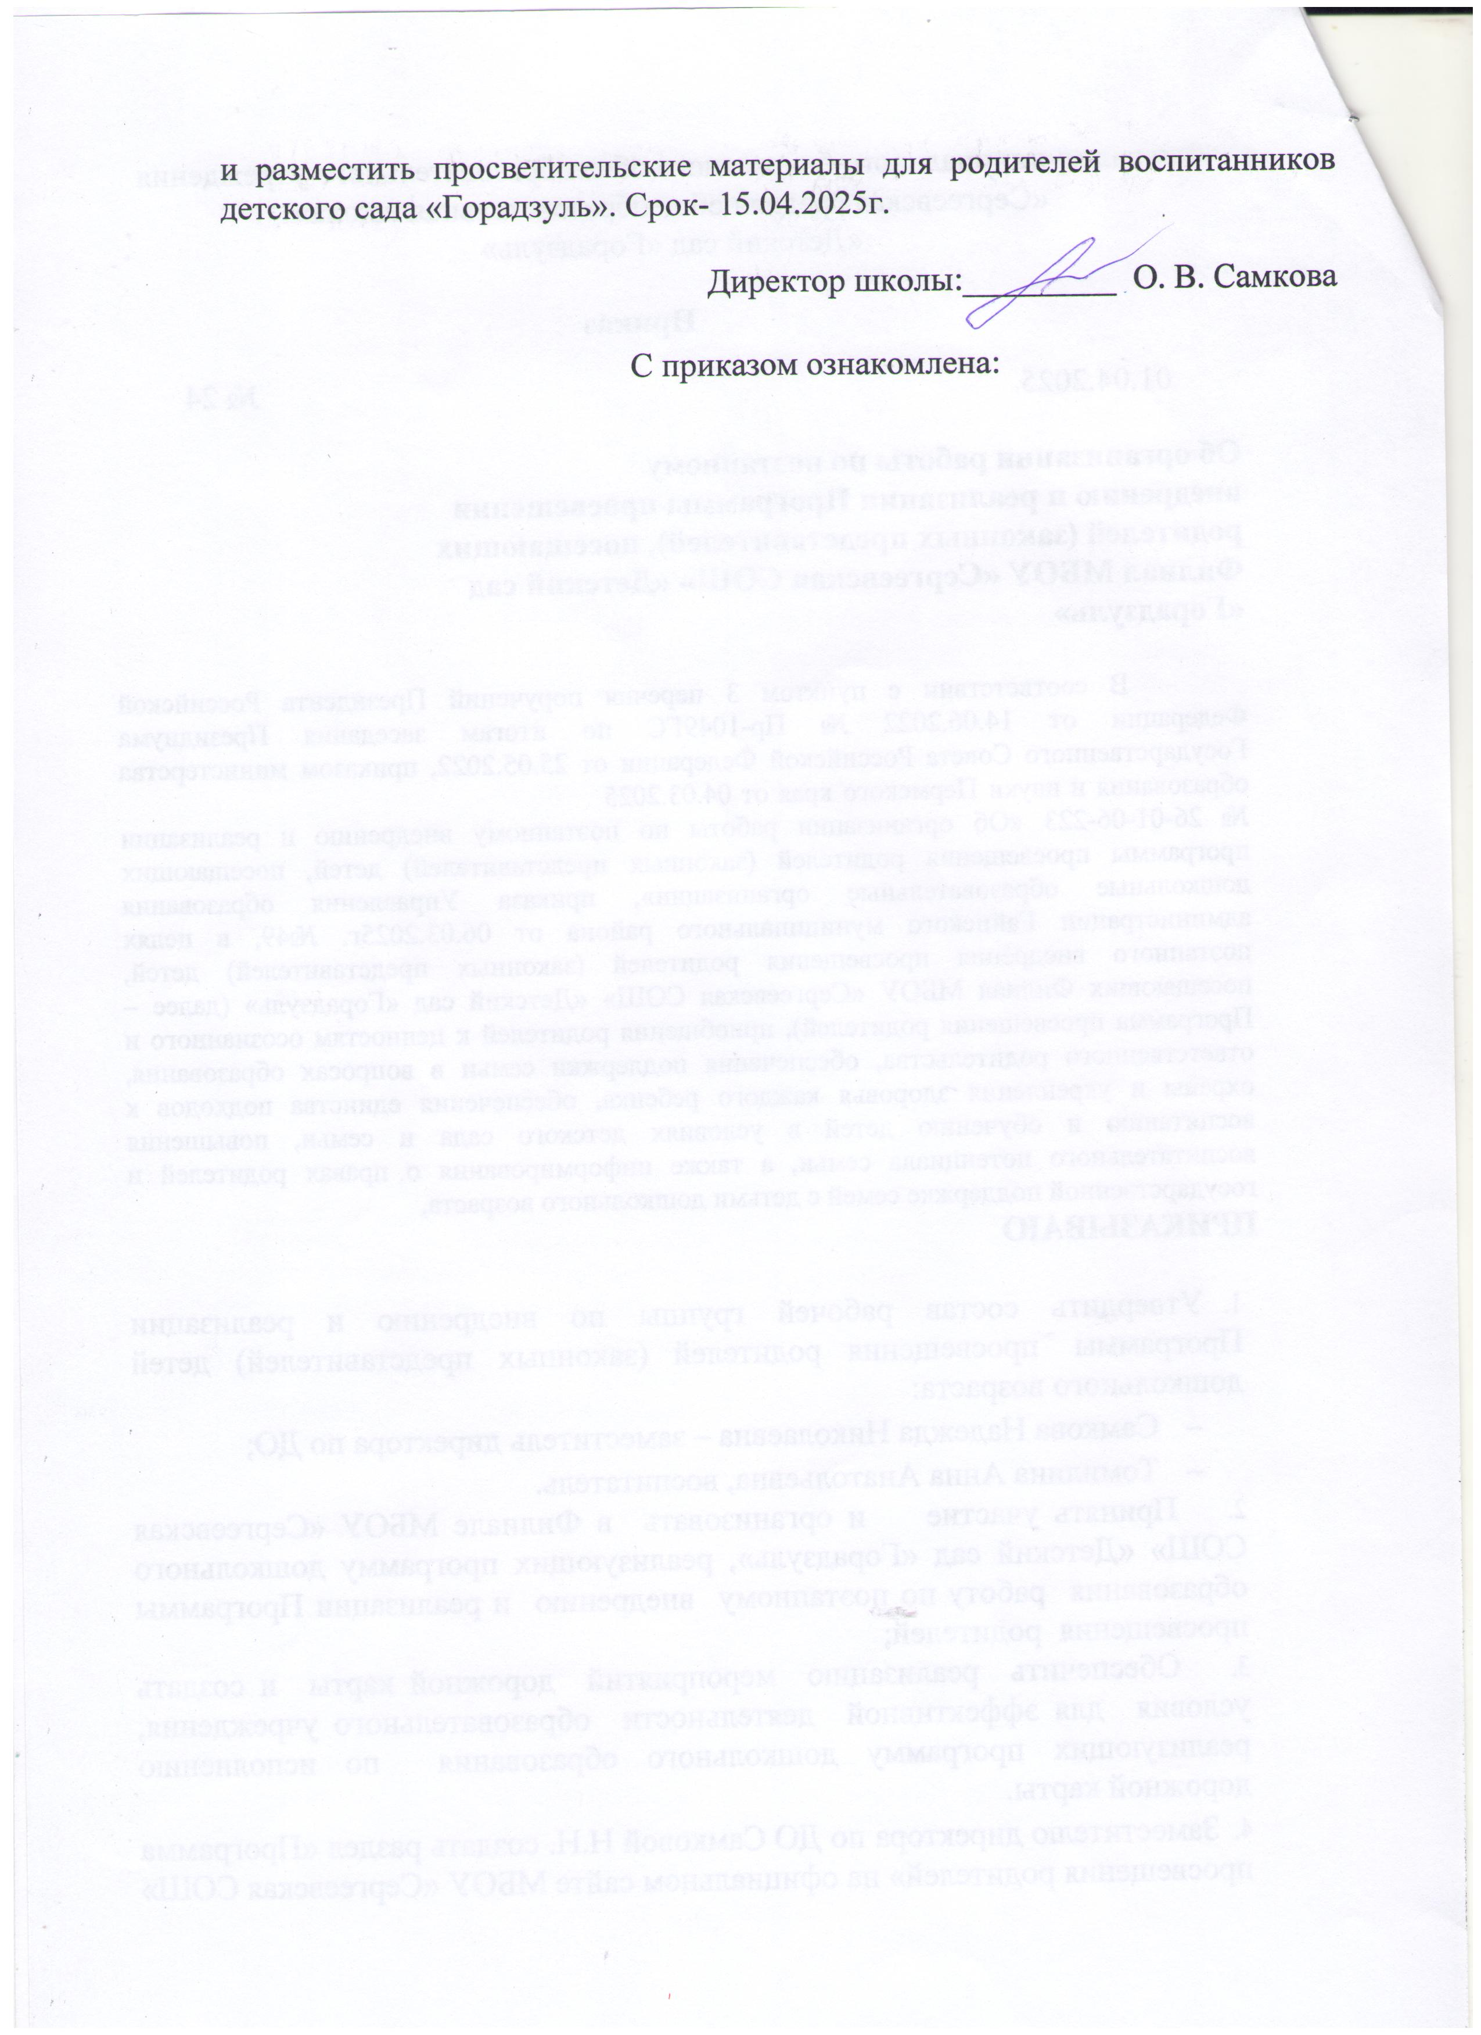

**Приложение №1**

к приказу № 24 от 01.04.2025г

**Дорожная карта**

**внедрения Программы просвещения родителей (законных представителей) детей посещающих Филиал МБОУ «Сергеевская СОШ» «Детский сад «Горадзуль»**

**ПОЯСНИТЕЛЬНАЯ ЗАПИСКА**

***Цель:*** сопровождение реализации поэтапного внедрения Программы просвещения родителей Филиала МБОУ «Сергеевская СОШ» «Детский сад «Горадзуль», просветительская деятельность.

## Задачи:

1. Выстроить систему мероприятий, направленных на оказание методической помощи работникам Филиала МБОУ «Сергеевская СОШ» «Детский сад «Горадзуль» в определении содержания и форм просветительской деятельности родителей.
2. Обеспечить содержательную просветительскую поддержку родителей (законных представителей) Филиала МБОУ «Сергеевская СОШ» «Детский сад «Горадзуль»

## Направления реализации внедрения:

* + выявление и тиражирование лучших практик психолога - педагогической поддержки и просвещения родителей (законных представителей) детей дошкольного возрастов в Филиала МБОУ «Сергеевская СОШ» «Детский сад «Горадзуль»;
  + информационное сопровождение (ведение информационного ресурса).

**СИСТЕМА МЕРОПРИЯТИЙ ПО РЕАЛИЗАЦИИ ДОРОЖНОЙ КАРТЫ**

|  |  |  |  |  |  |
| --- | --- | --- | --- | --- | --- |
| **№ п/п** | **Наименование мероприятия** | | **Показатели достижений** | **Сроки выполнения** | **Ответственны е лица** |
| **1. Нормативно-правовое обеспечение.** | | | | | |
| 1.1. | | Утверждение нормативных актов необходимых для внедрения и реализации Программы просвещения родителей в ДОУ. | Приказы | Апрель 2025 год | Директор |
| 1.2. | | Утверждение нормативных актов необходимых для внедрения и реализации Программы просвещения  родителей в ДОУ | локальные акты | Апрель 2025 год | Директор |
|  | | **2. Организационно-управленческое обеспечение.** | | | |
| 2.1. | | Создание рабочей группы по вопросам просвещения родителей воспитанников и поэтапного внедрения Программы просвещения  родителей | Приказ | Апрель 2025 год | Зам.дир.по ДО |
| 2.2 | | Организация и проведение педсоветов, семинаров, совещаний и инструктажей сотрудников, по внедрению Программы просвещения  родителей в ДОУ | протоколы педсоветов,  годовые планы, | до 30.08.2025 | Директор  Зам.дир.по ДО |
| 2.3 | | Организация и проведение родительских собраний с целью информирования о начале реализации Программы просвещения родителей | Протоколы встреч |  |  |
|  | | **3. Методическое обеспечение.** | | | |
| 3.1. | | Включение тематики Программы просвещения родителей в содержание образовательной программы дошкольного образования в части просветительского направления деятельности педагогических работников (подпункт2 пункта 26.5. ФОП ДО) | образовательна я программа | До 01.09.2025 года | Рабочая группа |
| 3.2. | | Внесение изменений в «Годовой план работы на 2024-2025 учебный год» | Измененный годовой план работы | Апрель 2025 год | Зам.дир.по ДО |
| 3.3. | | Разработка программы/плана просвещения родителей | Программа просвещения | 2 квартал 2025 | Рабочая группа |

|  |  |  |  |  |
| --- | --- | --- | --- | --- |
| 3.4 | Разместить просветительские материалы для родителей воспитанников ДОО на официальном сайте | официальный сайт | Апрель 2025 | Зам.дир.по ДО |
| 3.5 | Участие во Всероссийских информационно-методических  вебинарах | Педагогически  й состав ДОУ | в течение года | Зам.дир.по ДО |
| **4. Кадровое обеспечение.** | | | | |
| 4.1. | Повышение квалификации педагогических работников МАДОУ по внедрению Программы  просвещения родителей | наличие удостоверения  КПК | постоянно | Зам.дир.по ДО |
| **5. Информационное обеспечение.** | | | | |
| 5.1 | Организация информационно- просветительской деятельности с родителями, общественностью по вопросам реализации Программы, особенностях ее реализации и этапах внедрения в образовательную  практику | создание рубрики на сайте | постоянно | Зам.дир.по ДО |
| 5.2 | Информационно-методическое сопровождение родителей ДОУ:   * на сайте Управления образования Гайнского муниципального; * формы тиражирования опыта (через публикации лучших практик просветительской деятельности ДОУ, конференции, конкурсы); * разнообразие форм просветительской деятельности для родителей ДОУ.   -Разработка просветительских материалов (чек-листы, памятки и т.д.) для родителей (законных представителей) детей, посещающих ДОУ, реализующих программу дошкольного образования и размещение их на официальных сайтах. | рубрики на официальном сайте, сборник | До 01.09.2025, далее -ежеквартально в | Директор  Зам.дир.по ДО |